1988 年 AMC 8 真题与解答
American Mathematics Competitions 8 · 中英双语
共 25 题，限时 40 分钟；单项选择题，每题 1 分，答错不扣分，满分 25 分。
编排说明：第一部分为题目（先中文、后英文原题），第二部分为解答与答案，便于先做题后对答案。
第一部分 题目
第 1 题
图中显示了一个测量装置刻度的一部分。箭头所指的大约读数是
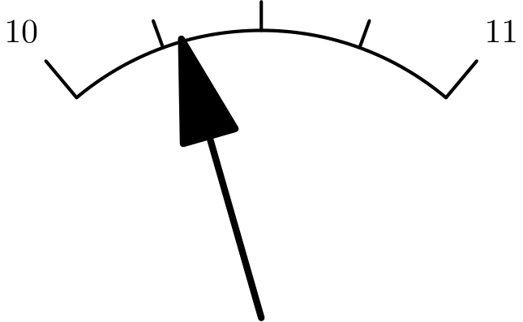
（A）10.05 （B）10.15 （C）10.25 （D）10.3 （E）10.6
English
The diagram shows part of a scale of a measuring device. The arrow indicates an approximate reading of
(A) 10.05 (B) 10.15 (C) 10.25 (D) 10.3 (E) 10.6
第 2 题
乘积 8 × 0.25 × 2 × 0.125 是多少？
（A）1/8 （B）1/4 （C）1/2 （D）1 （E）2
English
What is the product 8 × 0.25 × 2 × 0.125?
(A) 1/8 (B) 1/4 (C) 1/2 (D) 1 (E) 2
第 3 题
下列表达式
1/10 + 2/20 + 3/30
的值是
（A）0.1 （B）0.123 （C）0.2 （D）0.3 （E）0.6
English
The value of
1/10 + 2/20 + 3/30
is
(A) 0.1 (B) 0.123 (C) 0.2 (D) 0.3 (E) 0.6
第 4 题
这个图形由明暗交替的正方形组成。深色正方形的个数比浅色正方形多
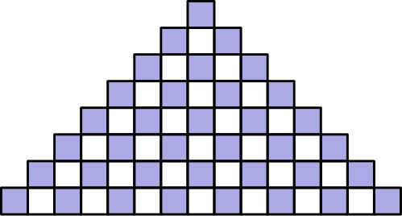
（A）7 （B）8 （C）9 （D）10 （E）11
English
The figure consists of alternating light and dark squares. The number of dark squares exceeds the number of light squares by
(A) 7 (B) 8 (C) 9 (D) 10 (E) 11
第 5 题
如果 ∠ CBD 是直角，那么这个量角器显示 ∠ ABC 的度数大约是
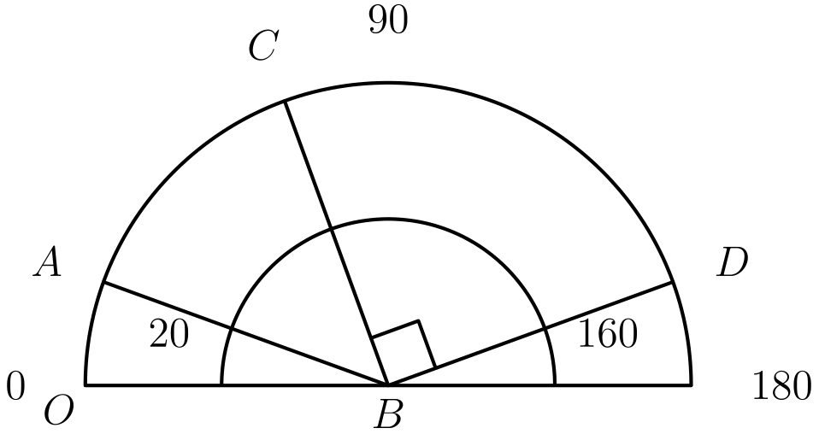
（A）20° （B）40° （C）50° （D）70° （E）120°
English
If ∠ CBD is a right angle, then this protractor indicates that the measure of ∠ ABC is approximately
(A) 20° (B) 40° (C) 50° (D) 70° (E) 120°
第 6 题
下列表达式
((0.2)³)/((0.02)²)
的值是
（A）0.2 （B）2 （C）10 （D）15 （E）20
English
The value of
((0.2)³)/((0.02)²)
is
(A) 0.2 (B) 2 (C) 10 (D) 15 (E) 20
第 7 题
表达式 2.46 × 8.163 × (5.17 + 4.829) 最接近
（A）100 （B）200 （C）300 （D）400 （E）500
English
The expression 2.46 × 8.163 × (5.17 + 4.829) is closest to
(A) 100 (B) 200 (C) 300 (D) 400 (E) 500
第 8 题
贝蒂用计算器计算乘积 0.075 × 2.56。她忘了输入小数点，计算器显示 19200。如果贝蒂正确输入小数点，答案应为
（A）0.0192 （B）0.192 （C）1.92 （D）19.2 （E）192
English
Betty used a calculator to find the product 0.075 × 2.56. She forgot to enter the decimal points. The calculator showed 19200. If Betty had entered the decimal points correctly, the answer would have been
(A) 0.0192 (B) 0.192 (C) 1.92 (D) 19.2 (E) 192
第 9 题
等腰三角形是有两条边长度相等的三角形。下面方格图中的五个三角形中，有多少个是等腰三角形？
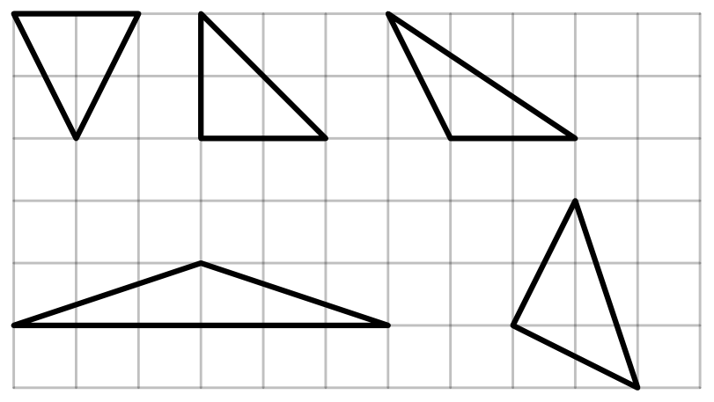
（A）1 （B）2 （C）3 （D）4 （E）5
English
An isosceles triangle is a triangle with two sides of equal length. How many of the five triangles on the square grid below are isosceles?
(A) 1 (B) 2 (C) 3 (D) 4 (E) 5
第 10 题
克里斯今年的生日在星期四。她生日后 60 天是星期几？
（A）星期一 （B）星期三 （C）星期四 （D）星期五 （E）星期六
English
Chris’ birthday is on a Thursday this year. What day of the week will it be 60 days after her birthday?
(A) Monday (B) Wednesday (C) Thursday (D) Friday (E) Saturday
第 11 题
√(164) 的值
（A）42 （B）小于 10 （C）在 10 和 11 之间 （D）在 11 和 12 之间 （E）在 12 和 13 之间
English
The value of √(164) is
(A) 42 (B) less than 10 (C) between 10 and 11 (D) between 11 and 12 (E) between 12 and 13
第 12 题
假设把送一个人去火星的估计费用 20 十亿美元，平均分摊给美国 250 百万人。那么每个人应分摊
（A）$40 （B）$50 （C）$80 （D）$100 （E）$125
English
Suppose the estimated 20 billion dollar cost to send a person to the planet Mars is shared equally by the 250 million people in the U.S. Then each person’s share is
(A) $40 (B) $50 (C) $80 (D) $100 (E) $125
第 13 题
如果玫瑰丛之间大约相隔 1 英尺，那么要围住一个半径为 12 英尺的圆形露台，大约需要多少丛玫瑰？
（A）12 （B）38 （C）48 （D）75 （E）450
English
If rose bushes are spaced about 1 foot apart, approximately how many bushes are needed to surround a circular patio whose radius is 12 feet?
(A) 12 (B) 38 (C) 48 (D) 75 (E) 450
第 14 题
如果 diamond 和 △ 是非负整数，且 diamond × △ = 36，那么 diamond + △ 的最大可能值是
（A）12 （B）13 （C）15 （D）20 （E）37
English
If diamond and △ are whole numbers and diamond × △ = 36, the largest possible value of diamond + △ is
(A) 12 (B) 13 (C) 15 (D) 20 (E) 37
第 15 题
(1/2 + 1/3) 的倒数是多少？
（A）1/6 （B）2/5 （C）6/5 （D）5/2 （E）5
English
What is the reciprocal of (1/2 + 1/3)?
(A) 1/6 (B) 2/5 (C) 6/5 (D) 5/2 (E) 5
第 16 题
在一个 3 × 3 方格中，每个小方格最多放一个 X。若要求竖直、水平或对角线上都不能出现三个 X 连成一排，最多可以放多少个 X？
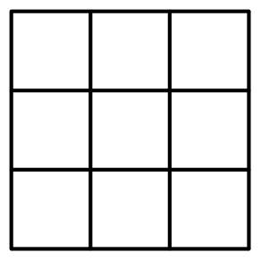
（A）2 （B）3 （C）4 （D）5 （E）6
English
Placing no more than one X in each small square, what is the greatest number of X’s that can be put on a 3 × 3 grid without getting three X’s in a row vertically, horizontally, or diagonally?
(A) 2 (B) 3 (C) 4 (D) 5 (E) 6
第 17 题
阴影区域由两个互相垂直相交的矩形组成，尺寸如图所示。它的面积是多少平方单位？
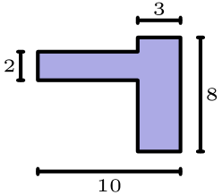
（A）23 （B）38 （C）44 （D）46 （E）无法由给定信息确定
English
The shaded area is formed by two intersecting perpendicular rectangles, with dimensions as shown. Its area, in square units, is
(A) 23 (B) 38 (C) 44 (D) 46 (E) unable to be determined from the information given
第 18 题
6 个男孩的平均体重是 150 磅，4 个女孩的平均体重是 120 磅。这 10 个孩子的平均体重是
（A）135 磅 （B）137 磅 （C）138 磅 （D）140 磅 （E）141 磅
English
The average weight of 6 boys is 150 pounds and the average weight of 4 girls is 120 pounds. The average weight of the 10 children is
(A) 135 pounds (B) 137 pounds (C) 138 pounds (D) 140 pounds (E) 141 pounds
第 19 题
等差数列 1，5，9，13，17，21，25，… 的第 100 项是多少？
（A）397 （B）399 （C）401 （D）403 （E）405
English
What is the 100th number in the arithmetic sequence 1, 5, 9, 13, 17, 21, 25, …?
(A) 397 (B) 399 (C) 401 (D) 403 (E) 405
第 20 题
一个圆柱形咖啡机上的玻璃刻度显示，当咖啡达到满容量的 36% 时还剩 45 杯。咖啡机装满时可以容纳多少杯咖啡？
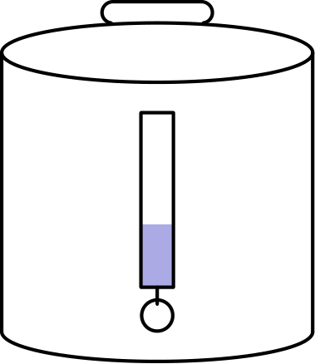
（A）80 （B）100 （C）125 （D）130 （E）262
English
The glass gauge on a cylindrical coffee maker shows there are 45 cups left when the coffee maker is 36% full. How many cups of coffee does it hold when it is full?
(A) 80 (B) 100 (C) 125 (D) 130 (E) 262
第 21 题
在数集 {3, 6, 9, 10} 中加入第五个数 n，使这五个数的平均数等于它们的中位数。n 的可能取值个数是
（A）1 （B）2 （C）3 （D）4 （E）多于 4
English
A fifth number, n, is added to the set of numbers {3, 6, 9, 10} to make the mean of the set of five numbers equal to its median. The number of possible values for n is
(A) 1 (B) 2 (C) 3 (D) 4 (E) more than 4
第 22 题
汤姆的帽子店把所有原价都提高了 25%。现在商店促销，所有商品在提高后的价格基础上再降低 20%。下面哪句话最能描述一件商品的促销价？
（A）促销价比原价高 5% （B）促销价高于原价，但高出不到 5%。 （C）促销价高于原价，但高出超过 5%。 （D）促销价低于原价。 （E）促销价与原价相同。
English
Tom’s Hat Shoppe increased all original prices by 25%. Now the shoppe is having a sale where all prices are 20% off these increased prices. Which statement best describes the sale price of an item?
(A) The sale price is 5% higher than the original price. (B) The sale price is higher than the original price, but by less
than 5%. (C) The sale price is higher than the original price, but by more
than 5%. (D) The sale price is lower than the original price. (E) The sale price is the same as the original
price.
第 23 题
玛丽亚以每 4 张 $5 的价格买入电脑磁盘，并以每 3 张 $5 的价格卖出。她必须卖出多少张电脑磁盘，才能获利 $100？
（A）100 （B）120 （C）200 （D）240 （E）1200
English
Maria buys computer disks at a price of 4 for $5 and sells them at a price of 3 for $5. How many computer disks must she sell in order to make a profit of $100?
(A) 100 (B) 120 (C) 200 (D) 240 (E) 1200
第 24 题
第一幅图中的正方形绕固定的正六边形顺时针“滚动”，直到到达底部。在图 4 中，实心三角形会处在哪个位置？
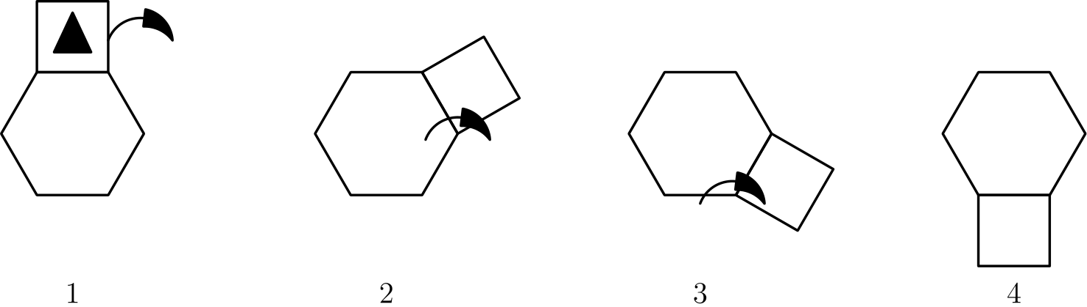
（A）
（B）
（C）
（D）
（E）
English
The square in the first diagram “rolls” clockwise around the fixed regular hexagon until it reaches the bottom. In which position will the solid triangle be in diagram 4?
(A)
(B)
(C)
(D)
(E)
第 25 题
回文数是正着读和倒着读相同的整数。如果忽略冒号，电子表上显示的某些时间也是回文，例如 1:01、4:44 和 12:21。在一个 12 小时周期内，会出现多少个回文时刻？
（A）57 （B）60 （C）63 （D）90 （E）93
English
A palindrome is a whole number that reads the same forwards as backwards. If one neglects the colon, certain times displayed on a digital watch are palindromes. Three examples are 1:01, 4:44, and 12:21. How many times during a 12-hour period will be palindromes?
(A) 57 (B) 60 (C) 63 (D) 90 (E) 93

第二部分 解答
答案速查：
题号 1 2 3 4 5 6 7 8 9
答案 D C D B C E B B D
题号 10 11 12 13 14 15 16 17 18
答案 A E C D E C E B C
题号 19 20 21 22 23 24 25
答案 A C C E D A A
答案串：DCDBCEBBDAECDECEBCACCEDAA
第 1 题 答案 D
刻度在 10 和 11 之间分成四等份，所以中间刻度分别是 10.25、10.5 和 10.75。
箭头指向刚超过 10.25 的位置，所以读数在 10.25 和 10.5 之间。选项中只有 10.3 在这个范围内。
所以正确答案是D。
English
The scale is divided into fourths between 10 and 11, so the interior tick marks fall at 10.25, 10.5, and 10.75.
The arrow points just past the 10.25 mark, so the reading is between 10.25 and 10.5. Of the choices, only 10.3 lies in that range.
Thus, the correct answer isD.
第 2 题 答案 C
把小数写成分数，原式变为 8 × 1/4 × 2 × 1/8。
分组得 (8 × 1/8)(1/4 × 2) = 1 × 1/2 = 1/2。
所以正确答案是C。
English
Write the decimals as fractions: 8 × 1/4 × 2 × 1/8.
Grouping, (8 × 1/8)(1/4 × 2) = 1 × 1/2 = 1/2.
Thus, the correct answer isC.
第 3 题 答案 D
每个分数都等于 1/10 = 0.1，因为 2/20 = 3/30 = 1/10。
所以和是 0.1 + 0.1 + 0.1 = 0.3。
所以正确答案是D。
English
Each fraction equals 1/10 = 0.1, since 2/20 = 3/30 = 1/10.
So the sum is 0.1 + 0.1 + 0.1 = 0.3.
Thus, the correct answer isD.
第 4 题 答案 B
每一水平行都是深色、浅色、深色这样交替排列，并且以深色开始、以深色结束。所以每一行深色正方形都恰好比浅色正方形多一个。
图形有 8 行，所以深色正方形比浅色正方形多 8 个。
所以正确答案是B。
English
In each horizontal row the squares alternate dark, light, dark, and so on, beginning and ending with a dark square. So every row has exactly one more dark square than light square.
The figure has 8 rows, so the dark squares exceed the light squares by 8.
Thus, the correct answer isB.
第 5 题 答案 C
从量角器读数可见，射线 BA 约在 20°，射线 BD 约在 160°。
因为 ∠ CBD 是直角，所以射线 BC 在 160° - 90° = 70°。
因此 ∠ ABC = 70° - 20° = 50°。
所以正确答案是C。
English
Reading the protractor, ray BA is at about 20° and ray BD is at about 160°.
Because ∠ CBD is a right angle, ray BC is at 160° - 90° = 70°.
Therefore ∠ ABC = 70° - 20° = 50°.
Thus, the correct answer isC.
第 6 题 答案 E
分子是 (0.2)³ = 0.008，分母是 (0.02)² = 0.0004。
所以值为 0.008/0.0004 = 80/4 = 20。
所以正确答案是E。
English
The numerator is (0.2)³ = 0.008 and the denominator is (0.02)² = 0.0004.
So the value is 0.008/0.0004 = 80/4 = 20.
Thus, the correct answer isE.
第 7 题 答案 B
近似每个因数：2.46 ≈ 2.5，8.163 ≈ 8，且 5.17 + 4.829 ≈ 10。
乘积约为 2.5 × 8 × 10 = 200。
所以正确答案是B。
English
Round each factor: 2.46 ≈ 2.5, 8.163 ≈ 8, and 5.17 + 4.829 ≈ 10.
The product is about 2.5 × 8 × 10 = 200.
Thus, the correct answer isB.
第 8 题 答案 B
因数 0.075 和 2.56 分别有 3 位和 2 位小数，共 5 位。
从 19200 右边数 5 位放小数点，得到 0.19200 = 0.192。
所以正确答案是B。
English
The factors 0.075 and 2.56 have 3 and 2 decimal places, for a total of 5.
Placing the decimal point 5 digits from the right of 19200 gives 0.19200 = 0.192.
Thus, the correct answer isB.
第 9 题 答案 D
从方格中读出每个三角形的边长。水平或竖直边可直接数格子；一条斜边横跨 a 个单位、竖跨 b 个单位，长度为 √(a² + b²)。
左上三角形：两条斜边都横跨 1、竖跨 2，所以长度都为 √(5)，底边长 2。有两边相等，所以是等腰三角形。
上方中间三角形：它有一条长 2 的竖边和一条长 2 的横边（第三边是斜边 2√(2)）。有两边相等，所以是等腰三角形。
右上三角形：边长是 2、√(5) 和 √(13)，三者都不同，所以不是等腰三角形。
左下（宽而扁的）三角形：两条斜边都横跨 3、竖跨 1，所以长度都为 √(10)。有两边相等，所以是等腰三角形。
右下三角形：其中两条边都横跨 2 和 1（长度为 √(5)），第三边为 √(10)。有两边相等，所以是等腰三角形。
五个三角形中有四个是等腰三角形。
所以正确答案是D。
English
Read each triangle’s side lengths from the grid. A horizontal or vertical side is counted directly, and a slanted side spanning a units across and b units up has length √(a² + b²).
Top-left triangle: its two slanted sides each span 1 across and 2 up, so each has length √(5), with a base of length 2. Two equal sides, so it is isosceles.
Top-middle triangle: it has a vertical side of length 2 and a horizontal side of length 2 (its third side is the slant 2√(2)). Two equal sides, so it is isosceles.
Top-right triangle: its sides are 2, √(5), and √(13), which are all different, so it isnotisosceles.
Bottom-left (wide, flat) triangle: its two slanted sides each span 3 across and 1 up, so each has length √(10). Two equal sides, so it is isosceles.
Bottom-right triangle: two of its sides each span 2 and 1 (giving length √(5)), while the third is √(10). Two equal sides, so it is isosceles.
Four of the five triangles are isosceles.
Thus, the correct answer isD.
第 10 题 答案 A
星期每 7 天重复。因为 60 = 8 × 7 + 4，所以 60 天后是星期四后的第 4 天。
从星期四往后数：星期五、星期六、星期日、星期一。所以是星期一。
所以正确答案是A。
English
Days of the week repeat every 7 days. Since 60 = 8 × 7 + 4, the day 60 days later is 4 days after Thursday.
Counting forward from Thursday: Friday, Saturday, Sunday, Monday. So it is a Monday.
Thus, the correct answer isA.
第 11 题 答案 E
因为 12² = 144，13² = 169，且 144 < 164 < 169，所以 √(164) 位于 12 和 13 之间。
所以正确答案是E。
English
Since 12² = 144 and 13² = 169, and 144 < 164 < 169, the value √(164) lies between 12 and 13.
Thus, the correct answer isE.
第 12 题 答案 C
每个人分摊的费用是
(20 × 10⁹)/(250 × 10⁶) = (2 × 10¹⁰)/(2.5 × 10⁸)。
这等于 0.8 × 10² = 80。
所以正确答案是C。
English
Each person’s share is
(20 × 10⁹)/(250 × 10⁶) = (2 × 10¹⁰)/(2.5 × 10⁸).
This equals 0.8 × 10² = 80.
Thus, the correct answer isC.
第 13 题 答案 D
玫瑰丛围绕圆形边缘，所以数量约等于周长 2π r = 2π(12)。
取 π ≈ 3.14，约为 2 × 3.14 × 12 ≈ 75 英尺，所以大约需要 75 丛。
所以正确答案是D。
English
The bushes surround the circular edge, so their number is about the circumference 2π r = 2π(12).
Using π ≈ 3.14, this is about 2 × 3.14 × 12 ≈ 75 feet, so roughly 75 bushes are needed.
Thus, the correct answer isD.
第 14 题 答案 E
36 的因数对是 1 × 36、2 × 18、3 × 12、4 × 9 和 6 × 6。
最分散的一对给出最大和，1 + 36 = 37。
所以正确答案是E。
English
The factor pairs of 36 are 1 × 36, 2 × 18, 3 × 12, 4 × 9, and 6 × 6.
The sum is largest for the most spread-out pair, 1 + 36 = 37.
Thus, the correct answer isE.
第 15 题 答案 C
相加得 1/2 + 1/3 = 3/6 + 2/6 = 5/6。
5/6 的倒数是 6/5。
所以正确答案是C。
English
Adding, 1/2 + 1/3 = 3/6 + 2/6 = 5/6.
The reciprocal of 5/6 is 6/5.
Thus, the correct answer isC.
第 16 题 答案 E
放 6 个 X 是可以做到的：把一条主对角线上的三个格子留空，填满其余六格。这样每一行和每一列都少一个格子，使用到的那条对角线有空格，另一条对角线经过空的中心，所以没有任何一条线上出现三个连成一排的 X。
七个 X 不可能：那时只有两个空格，而两个空格最多只能落在三行中的两行，迫使剩下的一行被三个 X 完全填满。
所以最大数是 6。
所以正确答案是E。
English
A placement of 6 X’s works: leave the three squares along one main diagonal empty and fill the other six. Then each row and each column is missing one square, the used diagonal has an empty square, and the other diagonal passes through the empty center, so no line of three is complete.
Seven X’s is impossible: only two squares would be empty, and two empty squares can lie in at most two of the three rows, forcing the remaining row to be completely filled with three X’s.
So the greatest number is 6.
Thus, the correct answer isE.
第 17 题 答案 B
水平矩形面积为 10 × 2 = 20，竖直矩形面积为 3 × 8 = 24。它们的重叠部分是一个 3 × 2 矩形，面积为 6。
直接相加两个矩形会把重叠部分算两次，所以阴影面积是 20 + 24 - 6 = 38。
所以正确答案是B。
English
The horizontal rectangle has area 10 × 2 = 20, and the vertical rectangle has area 3 × 8 = 24. Their overlap, a 3 × 2 rectangle, has area 6.
Adding the two rectangles counts the overlap twice, so the shaded area is 20 + 24 - 6 = 38.
Thus, the correct answer isB.
第 18 题 答案 C
总重量是 6 × 150 + 4 × 120 = 900 + 480 = 1380 磅。
10 个孩子的平均体重是 1380/10 = 138 磅。
所以正确答案是C。
English
The total weight is 6 × 150 + 4 × 120 = 900 + 480 = 1380 pounds.
The average of the 10 children is 1380/10 = 138 pounds.
Thus, the correct answer isC.
第 19 题 答案 A
这个数列从 1 开始，公差为 4。第 100 项是在第一项基础上加 4 共 99 次得到的。
所以第 100 项是 1 + 99 × 4 = 1 + 396 = 397。
所以正确答案是A。
English
The sequence starts at 1 with common difference 4. The 100th term is reached by adding 4 to the first term 99 times.
So the 100th term is 1 + 99 × 4 = 1 + 396 = 397.
Thus, the correct answer isA.
第 20 题 答案 C
设满容量为 n。则 45/n = 36/100。
解得 n = (45 × 100)/36 = 125 杯。
所以正确答案是C。
English
Let n be the full capacity. Then 45/n = 36/100.
Solving, n = (45 × 100)/36 = 125 cups.
Thus, the correct answer isC.
第 21 题 答案 C
五个数的和是 28 + n，平均数是 (28 + n)/5。中位数是排序后的中间值，依 n 的大小可能是 6、n 或 9。
如果中位数是 6：(28 + n)/5 = 6，得 n = 2，确实小于 6。如果中位数是 n：(28 + n)/5 = n，得 n = 7，确实在 6 和 9 之间。如果中位数是 9：(28 + n)/5 = 9，得 n = 17，确实大于 9。
每种情况都给出一个有效值，所以 n 可以是 2、7 或 17，共有三个可能值。
所以正确答案是C。
English
The five numbers have sum 28 + n and mean (28 + n)/5. The median is the middle value when sorted, which is 6, n, or 9 depending on the size of n.
If the median is 6: (28 + n)/5 = 6 gives n = 2, which is indeed less than 6. If the median is n: (28 + n)/5 = n gives n = 7, which is between 6 and 9. If the median is 9: (28 + n)/5 = 9 gives n = 17, which is indeed greater than 9.
Each case yields a valid value, so n can be 2, 7, or 17 — three possible values.
Thus, the correct answer isC.
第 22 题 答案 E
提价 25% 会把价格乘以 1.25，然后打 20% 折扣会乘以 0.80。
总体因数是 1.25 × 0.80 = 1.00，所以促销价等于原价。
所以正确答案是E。
English
Increasing by 25% multiplies the price by 1.25, and then taking 20% off multiplies by 0.80.
The overall factor is 1.25 × 0.80 = 1.00, so the sale price equals the original price.
Thus, the correct answer isE.
第 23 题 答案 D
按打计算磁盘，因为 12 同时是 4 和 3 的倍数。一打磁盘买入需 3 × $5 = $15，卖出可得 4 × $5 = $20，每打利润为 $5。
要获利 $100，她需要 100/5 = 20 打，也就是 20 × 12 = 240 张磁盘。
所以正确答案是D。
English
Consider disks in dozens, since 12 is a multiple of both 4 and 3. A dozen disks costs 3 × $5 = $15 to buy and sells for 4 × $5 = $20, for a profit of $5 per dozen.
To make $100 profit she needs 100/5 = 20 dozen, which is 20 × 12 = 240 disks.
Thus, the correct answer isD.
第 24 题 答案 A
正方形每滚过六边形的一条边，就顺时针转 150°。（在旋转顶点处，正方形转过 360° 减去自身 90° 的角，再减去六边形 120° 的内角，剩下 150°。）
从六边形顶部到底部需要滚动 3 次，总转角为 3 × 150° = 450°。这是一整圈（360°）再加顺时针 90°。
三角形开始时指向正上方，所以额外顺时针转四分之一圈后，它指向右方。
所以正确答案是A。
English
Each roll of the square over one edge of the hexagon turns it 150° clockwise. (At the pivot corner the square turns through 360° minus the square’s own 90° corner minus the hexagon’s 120° interior angle, which leaves 150°.)
From the top of the hexagon to the bottom is 3 rolls, for a total of 3 × 150° = 450°. That is one complete revolution (360°) plus an extra 90° clockwise.
The triangle starts pointing straight up, so after the extra quarter turn clockwise it points to the right.
Thus, the correct answer isA.
第 25 题 答案 A
对一位数小时 h（从 1 到 9），显示 h:m₁ m₂ 倒读相同时需要 m₂ = h。十位分钟 m₁ 可以是 0、1、2、3、4 或 5，所以每小时有 6 个回文时间，共 9 × 6 = 54 个。
对两位数小时 10、11、12，显示 h₁ h₂:m₁ m₂ 是回文当且仅当 m₁ = h₂ 且 m₂ = h₁，正好得到 10:01、11:11 和 12:21，每个小时一个，共再加 3 个。
总数是 54 + 3 = 57。
所以正确答案是A。
English
For a single-digit hour h (from 1 to 9), the display h:m₁ m₂ reads the same backwards when m₂ = h. The tens digit m₁ can be 0, 1, 2, 3, 4, or 5, giving 6 palindromes per hour, so 9 × 6 = 54.
For the two-digit hours 10, 11, 12, the display h₁ h₂:m₁ m₂ is a palindrome when m₁ = h₂ and m₂ = h₁, giving exactly 10:01, 11:11, and 12:21 — one each, for 3 more.
The total is 54 + 3 = 57.
Thus, the correct answer isA.

